重庆市万盛经济技术开发区水利局文件

万盛经开水利复〔2023〕35号

重庆市万盛经开区水利局
关于玻璃熔窑烟气余热回收发电项目冷却水
取水工程取水准予行政许可的决定

重庆福锅节能科技有限公司：
你单位提交的取水许可申请和《玻璃熔窑烟气余热回收发电项目冷却水取水工程水资源论证报告表》收悉。经审核，申请材料基本齐全，符合规定要求，根据《行政许可法》第三十八条、《水行政许可实施办法》第三十二条第一项规定、《取水许可和水资源费征收管理条例》（国务院令第460号）和《取水许可管理办法》（水利部令第34号）的相关规定，现对万盛经开区玻璃熔窑烟气余热回收发电项目冷却水取水工程取水行政许可如下：
一、基本情况
重庆福锅节能科技有限公司成立于2022年04月07日，注册地位于重庆市万盛经开区万东镇福耀路2号，法定代表人为卞平凡，厂区现有在职员工约20人，年生产333天。企业配置有1台18T/h余热锅炉、单机容量4.5MW的发电机组及附属设备、管道等，对浮法玻璃熔窑生产线进行节能升级改造，利用玻璃熔窑烟气进行高效余热发电，提高产线能源利用率，降低单位玻璃生产成本。项目的实施可使浮法玻璃厂年节约电量2000万kW·h。项目于2022年建成，2023年1月建成投产。
二、取水量及取水方式
玻璃熔窑烟气余热回收发电项目冷却水取水工程取水水源为地表水，年取水量3.53.50万m³，取水口位于重庆市万盛经开区万东镇建设村孝子河支流大岩沟左岸，地理坐标东经：106°53′56.26″，北纬：28°57′18.92″。该工程取水方式为水泵提水，采用1台水泵（参数：型号WQ15-20-2.2L，功率22KW，流量15m³/h，扬程20m）取水，取水高程为294.00m，取水管道为DN50钢丝网骨架PE复合管。取水经10m长的PE复合管提水至沉淀水箱，在沉淀水箱前安装水表计量。原水从沉淀水箱自流进入生产车间供给汽轮机冷却使用。
三、取水水源可靠性
取水口断面多年平均流量为0.120m³ /s，年均径流量为378.45万m³。P=95%设计保证率的典型年平均流量为0.071m³ /s，特枯年来水量222.64万m³。经计算，取水河段P=95%保证率天然来水量，在优先保证河道生态流量后，可满足项目3.5m³/a的取水要求，取水水源水量满足需水量要求。项目用水对原水水质没有特别的要求，大岩沟水质可用于冷却使用，取水水质可靠。
四、最小生态下泄流量
基本同意工程最小下泄生态流量计算，取水河段多年平均径流量为378.45万m³，以多年平均径流量的10%计算河道生态环境水量，则生态用水量多年平均37.85万m³，最小下泄生态流量为0.012m³/s。运行期间应落实最小下泄生态流量保障措施。
五、退水方式及影响
项目用水后退水主要为冷却废水，冷却用水在冷却过程中损失水量约10%，使用后剩余90%因温度较高无法重复利用，日均冷却水排水量为94.5 m³/d，年冷却废水量为3.15万m³，该部分废水除温度较高外无特殊污染物，经冷却塔、蓄水池短时间降温至30度左右后，排入市政污水管网，收集到南桐污水处理厂处理达《城镇污水处理厂污染物排放标准》（GB18918－2002）一级A标准后排入孝子河。退水河流水功能区划为孝子河干流工业用水区，退水经处理后汇入地表水系的水量很少，对退水河段水体质量影响较小。
六、节水评价和计量要求
原则同意《报告表》节水评价措施、节水潜力分析等成果。
你单位应当安装符合国家相关技术质量标准的取水计量设施，保证设施正常使用和量值的准确、可靠，并应加强节约用水管理，严格执行用水定额和计划用水制度。
七、取水工程核验
取水工程或者设施建成并试运行满30日后，你单位应按规定向我局报送取水工程试运行报告等资料，经我局验收合格并核发取水许可证后，方可正式取水运行。
若本取水规模、取水地点、取水量和取水用途等发生变化，应重新进行水资源论证，重新申请取水。
本取水许可审批批准后3年内，若取水工程（设施）未开工建设，或者本工程未取得相关部门审批或核准，本取水许可申请审批文件自行失效。

附件：1.《取水许可和水资源费征收管理条例》相关条款摘
录
2.《玻璃熔窑烟气余热回收发电项目冷却水取水工程
水资源论证报告表》评审意见
（此页无正文）

万盛经开区水利局
2023年10月26日
（此件公开发布）
附件1

《取水许可和水资源费征收管理条例》
相关条款摘录

（2006年1月24日国务院第123次常务会议通过，现予公布，自2006年4月15日起施行）
第二十五条 取水许可证有效期限一般为5年，最长不超过10年。有效期届满，需要延续的，取水单位或者个人应当在有效期届满45日前向原审批机关提出申请，原审批机关应当在有效期届满前，作出是否延续的决定。
第二十八条 取水单位或者个人应当缴纳水资源费。
取水单位或者个人应当按照经批准的年度取水计划取水。超计划或者超定额取水的，对超计划或者超定额部分累进收取水资源费。
第三十三条 取水审批机关确定水资源费缴纳数额后，应当向取水单位或者个人送达水资源费缴纳通知单，取水单位或者个人应当自收到缴纳通知单之日起7日内办理缴纳手续。
第三十四条 取水单位或者个人因特殊困难不能按期缴纳水资源费的，可以自收到水资源费缴纳通知单之日起7日内向发出缴纳通知单的水行政主管部门申请缓缴；发出缴纳通知单的水行政主管部门应当自收到缓缴申请之日起5个工作日内作出书面决定并通知申请人；期满未作决定的，视为同意。水资源费的缓缴期限最长不得超过90日。
第四十二条 取水单位或者个人应当在每年的12月31日前向审批机关报送本年度的取水情况和下一年度取水计划建议。
第四十三条 取水单位或者个人应当依照国家技术标准安装计量设施，保证计量设施正常运行，并按照规定填报取水统计报表。
第四十四条 连续停止取水满2年的，由原审批机关注销取水许可证。由于不可抗力或者进行重大技术改造等原因造成停止取水满2年的，经原审批机关同意，可以保留取水许可证。
第五十三条 未安装计量设施的，责令限期安装，并按照日最大取水能力计算的取水量和水资源费征收标准计征水资源费，处5000元以上2万元以下罚款；情节严重的，吊销取水许可证。
计量设施不合格或者运行不正常的，责令限期更换或者修复；逾期不更换或者不修复的，按照日最大取水能力计算的取水量和水资源费征收标准计征水资源费，可以处1万元以下罚款；情节严重的，吊销取水许可证。
第五十四条 取水单位或者个人拒不缴纳、拖延缴纳或者拖欠水资源费的，依照《中华人民共和国水法》第七十条规定处罚。
附件2
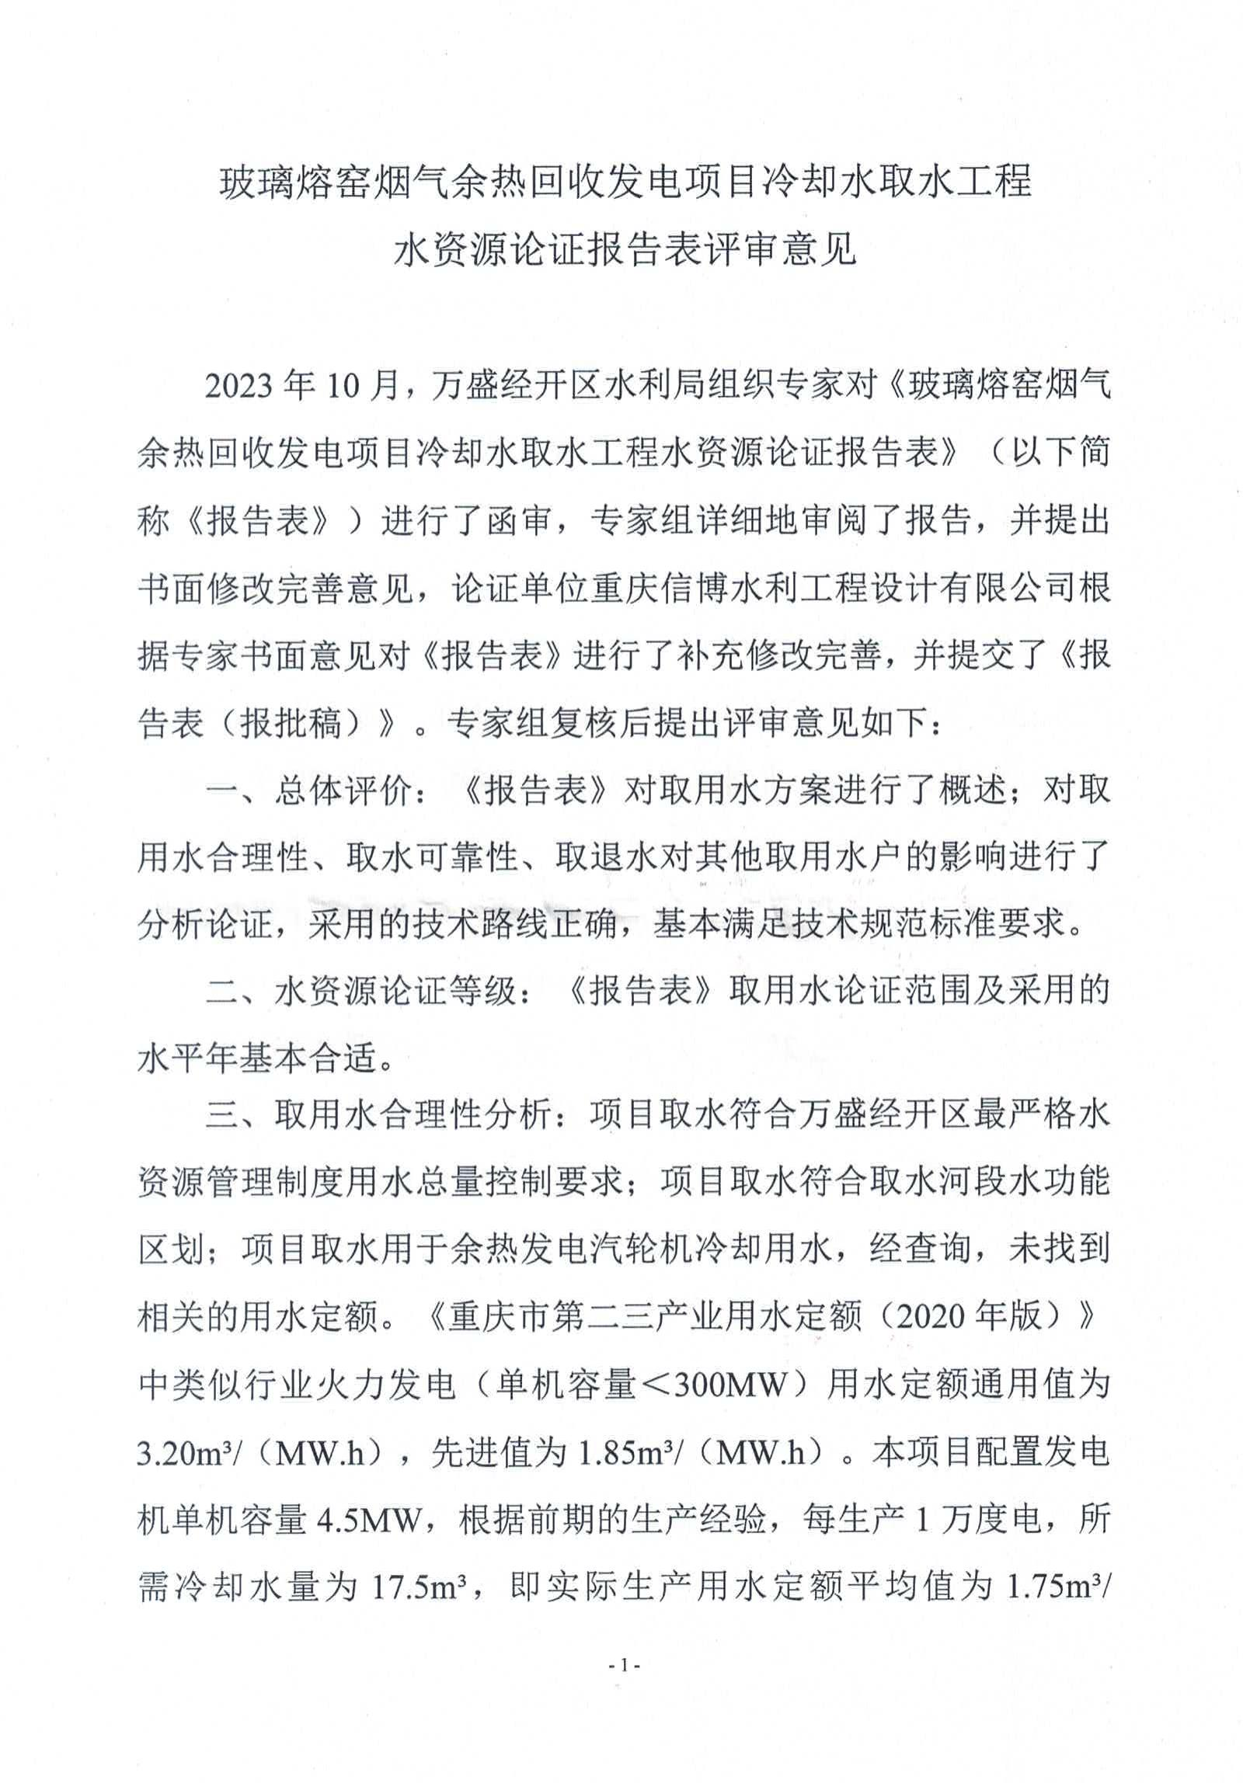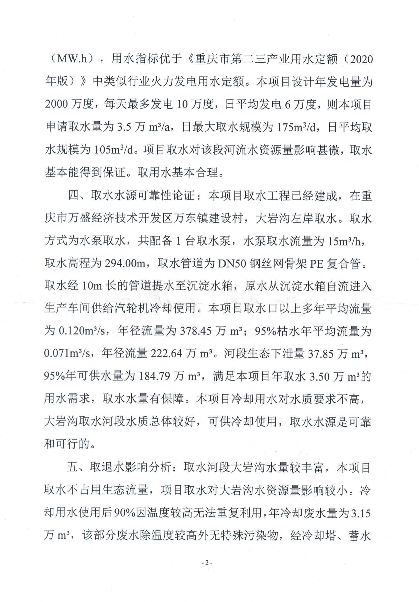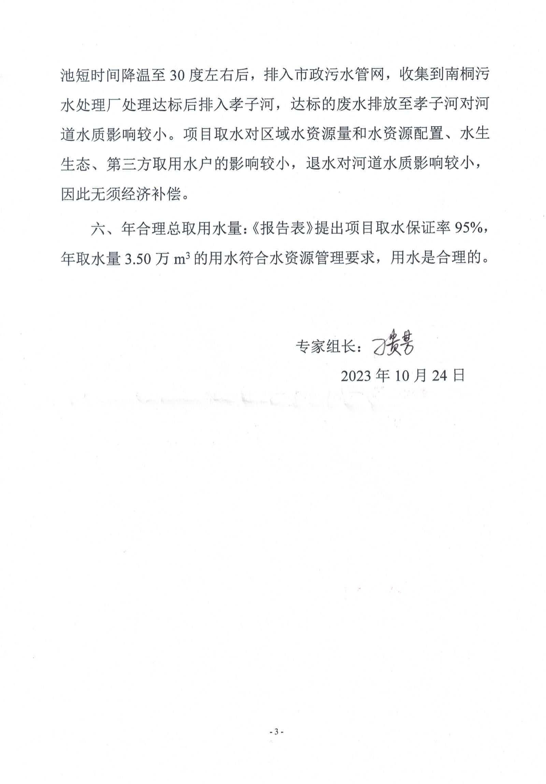

重庆市万盛经开区水利局办公室 2023年10月26日印发

